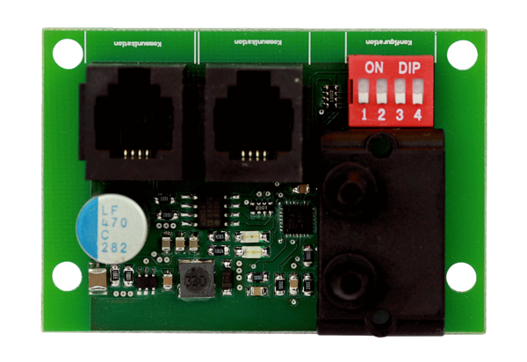Dodatkowa płytka obwodu drukowanego ZP 2Opakowanie jednostkowe: 1 sztukaAsortyment: K
Numer artykułu: 0092.0555Producent: MAICO

